«Костер» аппликация из рваной бумаги.
Старшая группа.

Цель задания: "сложить" костер из скрученных из бумаги трубочек (хвороста) и лоскутов рваной и мятой бумаги (языков пламени). Воспитывать у детей уважение к труду пожарных.
Закрепить знания детей о том, к чему может привести неосторожное обращение с огнём.
Материалы: цветная бумага (оранжевого или красного) и коричневого цвета, цветной картон (для фона). Клей-карандаш. Иллюстрации: костер, свечи, пламя в камине.

Ход работы:
Взрослый:
- Отгадай загадку:
Я всегда бываю разный,
То буяным, безобразным,
То тихоней из тихонь,
Я всегда бываю разный:
Бледно-жёлтый, ярко-красный,
Синий, жёлтый, голубой,
Очень добрый, очень злой.
Р: огонь.
В: Правильно. Сегодня мы вновь поговорим об огне. Мы знаем, что огонь друг человека. Он согревает, заставляет работать машину, запускает ракеты, космические корабли, на огне готовят пищу, освещает помещения.
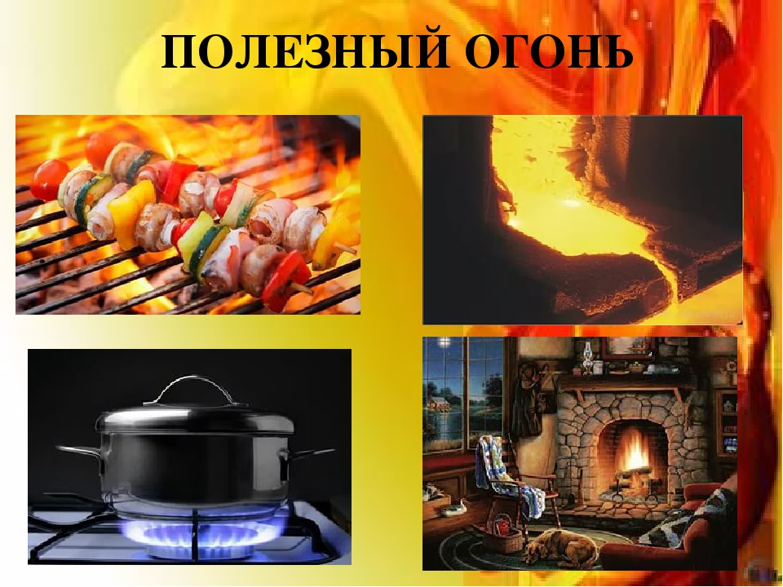

В: Но огонь может быть страшным и злым, вызывающим пожар, который может принести значительный материальный ущерб и вызвать гибель людей.
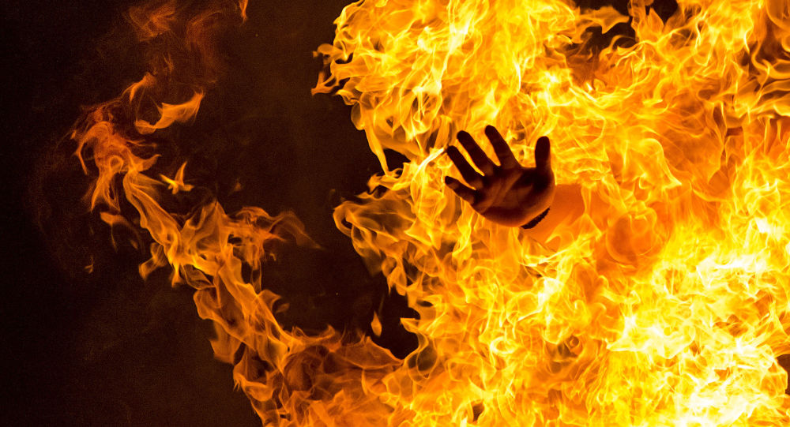

В пламени горит все: жилища, посевы, скот, леса, целые деревни и даже города. Когда люди забывают об осторожном обращении с огнем, он становится смертельно опасным. Огонь из доброго слуги человека может превратиться в огнедышащего дракона. 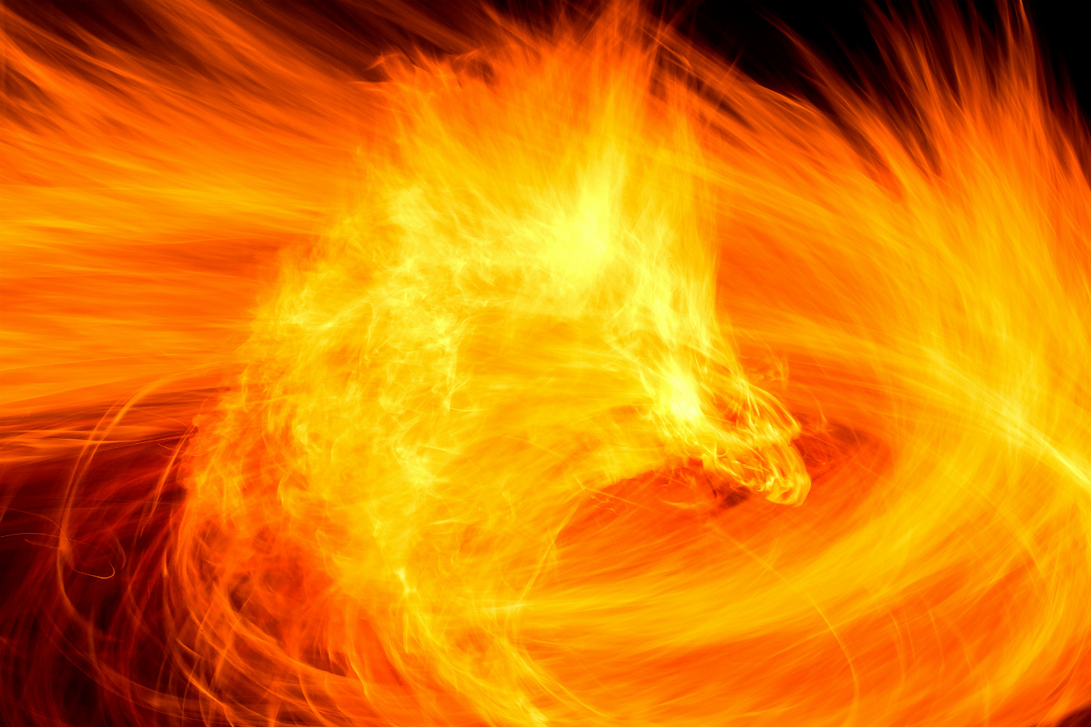

Пожар – не случайность, а результат неправильного поведения. И тогда на помощь приходят пожарные. Они с риском для жизни выполняют свою работу: тушат пожары. 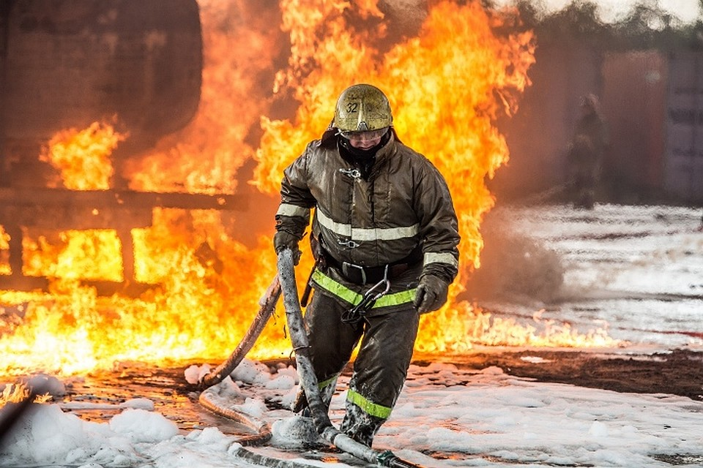

Поэтому необходимо, чтобы каждый человек был внимательным при обращении с огнем. Ни в коем случае нельзя разводить костров, особенно в лесу.
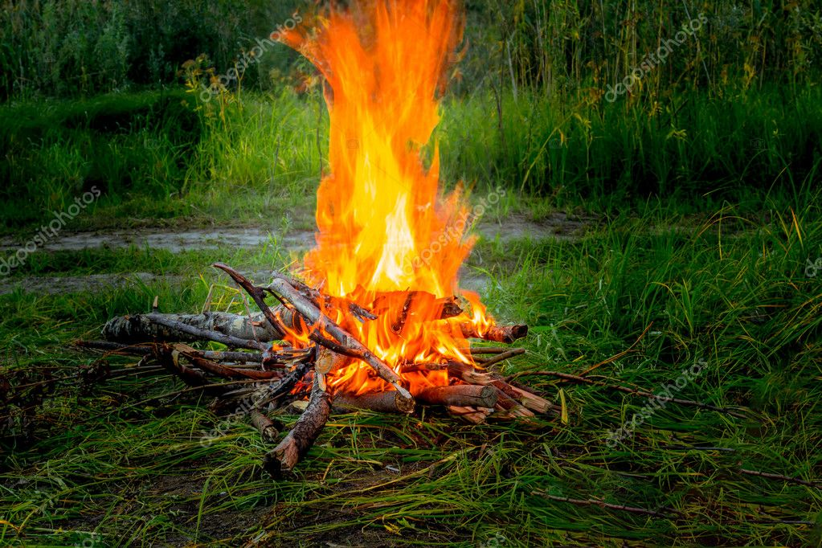

Он может стать причиной пожара!
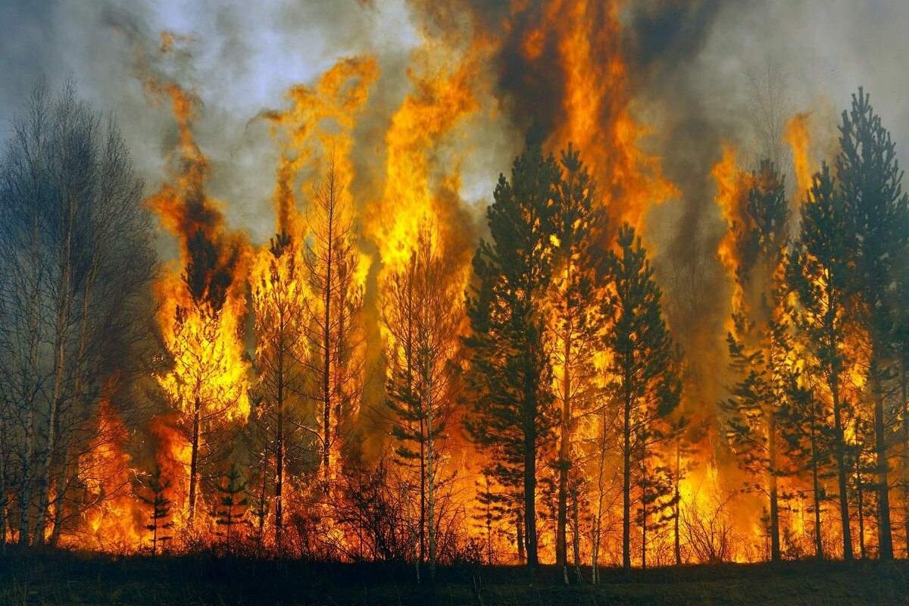

Мы не будем разжигать в лесу костер, а сделаем его на бумаге. Такой костер будет вовсе не опасный.
Коричневую бумагу разрываем на небольшие лоскутки и скручиваем между ладоней, чтобы получились палочки-трубочки. "Хворост" закрепляем на картоне "домиком". Оранжевую (красную) бумаги также рвем и мнем, но не скручиваем, чтобы получились "живые" языки пламени, которые приклеиваем над "хворостом".

